Методическая разработка
урока учебной практики
ПМ.01. «Техническое обслуживание и ремонт дорожных и строительных машин»
Тема урока: Разметка плоских поверхностей
Профессия: 23.01.06 Машинист дорожных и строительных машин

Разработал: Симонова М.А.
мастер производственного обучения

Содержание

1. Пояснительная записка……………………………….………2
2. Основная часть……………………….………………………….6
2.1. План занятия производственного обучения………………6
2.2. Конспект вводного инструктажа…………………….…….8
2.3. Контрольные вопросы актуализации знаний по теме. …11
2.4. Контрольные задания по теме……………..………..……. 12
3. Заключение. …………………..…………………………..…… 14
4. Технологическая карта урока……………………………………17
4. Приложение……………..………………………………….. 23
5. Список используемой литературы……………...…………. 32

ПОЯСНИТЕЛЬНАЯ ЗАПИСКА
Модернизация в системе профессионального образования ставят перед педагогами задачи поиска и внедрения новых инновационных форм и средств в обучение, способствующих развитию интереса к обучению, обучающихся и получаемой профессии, его качеству. От мастерства, опыта работы и профессионализма педагога зависит такая организация учебного процесса, при которой каждый урок должен быть интересным, неординарным, запоминающимся, а обучающиеся смогли проявить себя, найти применение знаниям, раскрыть свои творческие способности, полюбить будущую профессию, стать квалифицированными специалистами.
Начальным этапом, овладения профессией, начинается в учебных мастерских техникума. Учебная практика для обучающихся по профессии 23.01.06 «Машинист дорожных и строительных машин», срок обучения 2 года 10 месяцев. В содержание учебной практики УП.01.,ПМ.01. «Техническое обслуживание и ремонт ДСМ», входит составной частью учебная практика по МДК.01.01. УП.01.01. Слесарное дело и технические измерения в количестве 56 часов, которая начинается в слесарной мастерской. В слесарной мастерской обучающиеся знакомятся с инструментами, оборудованием, овладевают приёмами работы с инструментом, оборудованием, приспособлениями, используемыми при выполнении работ с металлом, получают первоначальные знания и навыки по слесарной обработке металлов, формируют общие и профессиональные компетенции по профессии, а в дальнейшем применяют их на производстве, при проведении технического обслуживания и ремонта дорожных и строительных машин на производственной практике.
Для качественного проведения урока необходимо грамотно составить план – конспект урока. План-конспект урока - это основной документ для проведения конкретного урока по теме. Определённая структура проведения учебной практики – вводный, текущий и заключительный инструктаж. Форма плана-конспекта, как и его содержание, методы проведения, глубина раскрытия материала изменяются в зависимости от содержания урока, его учебной и воспитательной целей, характера предстоящих работ, организации упражнений, опыта мастера, но структура уроков учебной практики не изменяется.
В конспекте урока излагается основная сущность учебного материала, определяются цели и задачи урока, определяется материально – техническое оснащение урока, разрабатываются упражнения для обучающихся, критерии его оценивания, приводятся необходимые обоснования по отдельно взятой теме.
Конспект целесообразно составлять целиком на тему: Например, тема №3«Разметка плоских поверхностей», данная тема которая может быть рассчитана на 6 и более часов. Мастер п/о составляет план – конспект урока по данной теме, при этом можно корректировать ранее составленный конспект дидактическими материалом из интернета, включать ЭОР по изучаемой теме, видеофильмы, составлять и дополнять презентации к уроку и т.д.. Таким образом, конспект становится сборником дидактических, методических и технических материалов, куда мастер вносит все новое, что узнал, изучил, разработал, составил. Такие конспекты представляют, большую ценность при подготовке к урокам.
Хорошо составленный конспект, с использованием ИКТ, ЭОР, презентаций помогает вести современный урок учебной практики на высоком технологическом уровне.
Данная методическая разработка урока по слесарному делу поможет мастерам производственного обучения, ведущих производственное обучение в группах, при планировании уроков производственного обучения.

Методическая цель - формирование познавательных и профессиональных интересов обучающихся, активной жизненной позиции будущего специалиста через организацию разнообразной познавательной деятельности на уроке в ходе изучения и применения слесарной операции – разметка.
Общие компетенции:
ОК 1.Понимать сущность и социальную значимость своей будущей профессии, проявлять к ней устойчивый интерес
ОК 2.Организовывать собственную деятельность, исходя из цели и способов ее достижения, определенных руководителем.
ОК 3.Анализировать рабочую ситуацию, осуществлять текущий и итоговый контроль, оценку и коррекцию собственной деятельности, нести ответственность за результаты своей работы.
ОК 4.Осуществлять поиск информации, необходимой для эффективного выполнения профессиональных задач.
ОК 5.Использовать информационно-коммуникационные технологии в профессиональной деятельности.
ОК 6. Работать в команде, эффективно общаться с коллегами, руководством, клиентами.
ОК 7. Готовить к работе производственное помещение и поддерживать его санитарное состояние.
ОК 8. Исполнять воинскую обязанность, в том числе с применением полученных профессиональных знаний (для юношей)
Профессиональных компетенций:
ПК 4.3. Выполнять слесарную обработку деталей приспособлений для ремонта ДСМ.
План урока учебной практики
Профессия: 23.01.06 Машинист дорожных и строительных машин
УП.01.01 Учебная практика
Тема урока: Разметка плоских поверхностей (6 час)
Цель:
Образовательная:
- способствовать формированию у обучающихся компетенции по правильным приёмам пользования инструментами, применяемыми при разметке, выбору и приготовлению окрашивающих растворов, выбору базовых поверхностей, правильному нанесению разметочных линий на заготовку
Развивающая:
- способствовать формированию у обучающихся компетенций в произведении несложных геометрических расчётов.
Воспитательная:
- формирование у обучающихся ОК.01. – ОК.07.
Тип урока: Урок формирования трудовых приемов и операций.
Уровень усвоения знаний: первый уровень – репродуктивный.
Методы обучения: – словесный (рассказ, беседа, показ трудовых приемов и упражнений, самостоятельная работа обучающихся).
Межпредметные связи:
- технология слесарных работ;
- черчение;
- математика;
- химия;
- охрана труда.

Место проведения урока: слесарные мастерские техникума
Материально – техническое оснащение урока:
- инструкционно-технологическая карта;
- заготовки;
- чертилки;
- слесарный молоток;
- кернер;
- штангенциркуль;
- наждачная бумага;
- измерительные линейки;
- раствор медного купороса;
- кисточка;
- ветошь;
- интерактивная доска;
- компьютер;
- мультимедийный проектор;
- программное обеспечение: PowerPoint

Этапы урока.
I. Организационный этап (5 мин.).
1.1 Проверка явки обучающихся (рапорт дежурного).
1.2 Проверка внешнего вида обучающихся (наличие спец. одежды с соблюдением требований техники безопасности).
1.3 Создание делового и эмоционального настроя на урок.

II. Вводный инструктаж (40 мин.).

  - Ознакомление студентов с темой и целями урока.
  - Актуализация и систематизация опорных знаний и умений:
  - Фронтальный опрос по вопросам пройденного материала:
давайте вспомним:
1). Что называется разметкой?
2). Какие виды разметки вы знаете?
3). В чем разница между плоской и пространственной разметкой?
4). Какой инструмент используется для разметки?
5). Перечислите правила техники безопасности при разметке плоских поверхностей.
2.4 Ознакомление с основными приемами и способами работ.
2.5 Ознакомление с материалами и инструментами при выполнении разметки.
2.6 Техника безопасности при выполнении разметки.

III. Текущий инструктаж (5часов).
3.1 Формирование практических знаний и способов действий (закрепление нового материала).
3.1.1. Ознакомление студентов с содержанием работы и способами ее выполнения.
3.1.2 Рассказ и показ трудовых приемов и упражнений.
3.1.3 3акрепление студентами трудовых приемов и упражнений.
3.1.4 Выдача заданий на урок.
3.1.5 Выполнение заданий обучающимися.
3.2 Целевые обходы:
3.2.1 проверка правильности организации рабочего места студентов;
3.2.2 проверка соблюдения технологии выполнения операции;
3.2.3 проверка правильности пользования инструментами и приспособлениями;
3.2.4 контроль качества выполнения работ и соблюдение техники безопасности.
IV. Заключительный инструктаж (15мин).
4.1. Подведение итогов
4.1.1 анализ допущенных при работе ошибок;
4.1.2. отметить лучших студентов и объявить оценки;
4.1.3. рефлексия;
4.1.4. выдача домашнего задания;
4.1 5. уборка рабочих мест.

Конспект вводного инструктажа
Опрос обучающихся по заданному на дом материалу:

Сегодня тема нашего урока: «Плоскостная разметка». На уроках теоретического обучения «Технология слесарных работ» вы уже сталкивались с понятием «разметка», поэтому прошу вас вспомнить и ответить на следующие вопросы:
1. Что называется разметкой?
2. Какие виды разметки вы знаете?
3. В чем разница между плоской и пространственной разметкой?
4. Какой инструмент используется для разметки?
5. Перечислите правила техники безопасности при разметке плоских поверхностей.
(ответы обучающихся обобщаются мастером производственного обучения и проговариваются верные точные ответы на поставленные вопросы)
Мы с вами выяснили, что же такое разметка плоских поверхностей и для чего она необходима.
Давайте кратко запишем в конспект определение «разметка плоских поверхностей», перечислим названия инструментов, применяемых при разметке плоских поверхностей и правила техники безопасности при выполнении данной слесарной операции.
ВОПРОСЫ ЕСТЬ КО МНЕ? Тогда прошу всех пройти в слесарную мастерскую, у каждого на верстаках лежат заготовки и технологические карты. Желаю всем удачи!
Отвечают на поставленные вопросы, слушают, анализируют ответы друг друга, дополняют.

Общие понятия.
Разметкой называется операция нанесения на обрабатываемую заготовку разметочных линий, определяющих контуры будущей детали или места, подлежащее обработке.
Точность, достигаемая при обычных методах разметки, составляет примерно 0,5 мм. При точной разметке её можно повысить до сотых долей миллиметра.
Плоскостная разметка, выполняемая обычно на поверхности плоских деталей, на полосовом и листовом материале, заключается в нанесении на заготовку контурных параллельных и перпендикулярных линий (рисок), окружностей, дуг, углов, осевых линий, разнообразных геометрических фигур по заданным размерам или контуров различных отверстий по шаблонам.
Пространственная разметка наиболее распространена в машиностроении; по приёмам она существенно отличается от плоскостной.
Приспособления для плоскостной разметки.
Для выполнения разметки используют разметочные плиты, подкладки, поворотные приспособления, домкраты и др. На разметочной плите устанавливают подлежащие разметке детали и располагают все приспособления и инструмент. Разметочная плита отливается из мелкозернистого серого чугуна.
Размер плиты выбирают так, чтобы её ширина и длина были на 500 мм больше соответствующих размеров размечаемой заготовки. Плиты больших размеров, например 6000 х 10000 мм, изготовляют составными из двух или четырёх плит, которые скрепляются болтами и шпонками.
Поверхность плиты всегда должна быть сухой и чистой. После работы плиту обметают щёткой, тщательно протирают тряпкой, смазывают маслом для предохранения от коррозии и накрывают деревянным щитом.
Плоскость разметочных плит проверяют с помощью точной поверочной линейки и щупа (или папиросной бумаги). Рабочие поверхности шабреных плит, предназначенных для точной разметки, проверяют на краску с помощью поверочной линейки.
Чертилки (иглы) служат для нанесения линий (рисок) на размечаемую поверхность с помощью линейки, угольника или шаблона. Изготовляют чертилки из инструментальной стали У10 или У12. Чертилка с отогнутым концом представляет собой заострённый с двух сторон стальной стержень, один конец которого отогнут под углом 90 градусов. Средняя часть чертилки утолщена и для удобства на ней сделана накатка. Отогнутым концом наносят риски в труднодоступных местах. Чертилка со вставной иглой выполнена по типу часовых отвёрток; в качестве вставной иглы могут быть использованы стальные закалённые и заточенные стержни. Карманная чертилка выполнена в виде карандаша с убирающимся остриём. На рабочий наконечник напаян стержень из твёрдого сплава ВК6, заточенный на конус под углом 20 градусов.
Кернер – слесарный инструмент, применяющийся для нанесения углублений (кернов) на предварительно размеченных линиях (керны делают для того, чтобы риски были отчётливо видны и не стирались в процессе обработки детали). Керны изготавливают из инструментальной углеродистой или легированной стали У7А, У8А, 7ХФ или 8ХФ. Различают керны обыкновенные, специальные, пружинные (механические), электрические и др.
Обыкновенный кернер представляет собой стольной стержень длиной 100, 125 или 160мм и диаметром соответственно 8, 10 или 12мм; его боёк имеет сферическую поверхность под углом 50…60 градусов, при точной разметке затачивается под углом 30…45 градусов.
Применение специального кернера для накернивания малых отверстий и закруглений небольших радиусов заметно повышает качество разметки и производительность.
Циркули используют для разметки окружностей и дуг, деления отрезков и окружностей, а также для геометрических построений. Циркулями пользуются и для переноса размеров с измерительных линеек на деталь.
Разметочный штангенциркуль предназначен для точной разметки прямых линий и центров, а также для разметки больших диаметров.
Подготовка к разметке.
Перед разметкой необходимо выполнить следующее:
очистить заготовку от пыли, грязи, окалины, следов коррозии стальной щёткой и др.;
тщательно осмотреть заготовку; при обнаружении раковин, пузырей, трещин и т. п., точно измерить их и, составляя план разметки, принять меры к удалению этих дефектов в процессе дальнейшей обработки (если это возможно); все размеры заготовки должны быть тщательно рассчитаны, чтобы после обработки на поверхности не осталось дефектов;
изучить чертеж размечаемой детали, выяснить её особенности и назначение; уточнить размеры; определить базовые поверхности заготовки, от которых следует откладывать размеры в процессе разметки; при плоскостной разметке базами могут служить обработанные кромки заготовки или осевые линии, которые наносятся в первую очередь; за базы удобно также принимать приливы, бобышки, платики.
Применение плоскостной разметки.
Нанесение разметочных рисок. Разметочные риски наносятся в такой последовательности: сначала проводят горизонтальные, затем – вертикальные, после этого наклонные и последними – окружности, дуги и закругления.
Прямые риски наносят чертилкой, которая должна быть наклонена по направлению её перемещения и в сторону от линейки. Чертилку всё время прижимают к линейке, которая должна плотно прилегать к детали. Риски проводят только один раз. Если риска нанесена некачественно её закрашивают, дают красителю высохнуть и проводят риску вновь.
Перпендикулярные риски (не в геометрических построениях) наносят с помощью угольника. Первую риску проводят по угольнику, полку которого прикладывают к боковой поверхности разметочной плиты.
Параллельные риски наносят с помощью угольника, перемещая его на нужное расстояние.
Разметка углов и уклонов производится с помощью транспортировок, штангенциркулей, угломеров. При разметке транспортир устанавливают на заданный угол.
Штангенциркуль ШЦ – 1 с линейкой для измерения глубин вместо обычного нониуса имеет индикатор часового типа. Цена деления круговой шкалы индикатора составляет 1/10 мм, предел измерения – 135 мм, рабочие поверхности губок закалены по всей длине.
Способы разметки.
Разметка по шаблону обычно применяется при изготовлении больших партий одинаковых по форме и размерам деталей, но иногда этим способом размечают даже малые партии, но сложных изделий.
Разметка по образцу отличается тем, что не требуется изготовление шаблона. При этом учитывают износ. Разметка по месту чаще применяют при сборке больших деталей. Одну деталь размечают по другой в таком положении, в каком они должны быть соединены.
Разметка карандашом производится по линейке на заготовках из алюминия и дюралюминия. Размечать последние с помощью чертилки не разрешается, так как при нанесении рисок разрушается защитный слой и создаются условия для появления коррозии.
Точную разметку выполняют по тем же правилам, что и обычную, но применяют более точные измерительные и разметочные инструменты.
Дефекты.
Наиболее частыми дефектами при разметке являются следующие:
несоответствие размеров размеченной заготовки данным чертежа вследствии невнимательности разметчика или неточности разметочного инструмента;
неточность установки рейсмаса на нужный размер; причиной этого является невнимательность или неопытность разметчика, грязная поверхность плиты или заготовки;
небрежная установка заготовки на плите в результате выверки плиты.
Безопасность труда.
При разметочных работах необходимо соблюдать следующие правила безопасности труда:
установку заготовок (деталей) на плиту и снятие их с плиты необходимо выполнять только в рукавицах;
заготовки (детали) и приспособления надёжно устанавливать не на краю плиты, а ближе к середине;
перед установкой заготовок (деталей) проверить плиту на устойчивость;
следить за тем, чтобы проходы вокруг разметочной плиты были всегда свободными;
проверять надёжность крепления молотка на рукоятке;
удалять пыль и окалину с разметочной плиты только щёткой, а с крупных плит – метлой.
Тема 1. Плоскостная и пространственная разметка
1 уровень
1. Верно ли, утверждение, что разметка относится, к числу точных и
ответственных операций?
1. да;
2. нет.
2. Верно ли, утверждение, что масса молотка, должна быть соразмерна массе кернера?
1. да;
2. нет.
3. Какой чертилкой можно наносить риски, в труднодоступных местах?
1. проволочной;
2. со вставными иглами;
3. стрелкой – линейкой;
4. с отогнутым концом
2 уровень

4. Какие измерения, можно произвести штангенрейсмасом?
1. измерение высот, для разметки;
2. измерение толщин зубьев цилиндрических зубчатых колес;
3. измерение глубины глухих отверстий, высот, уступов, пазов, канавок;
4. наружные и внутренние измерения, для разметки;
5. наружные и внутренние измерения, измерение глубин.

5. Назовите каждый из изображенных на рис. 1, а, б, в, г, д, е разметочных инструментов:
6. Укажите, что из перечисленного, дает возможность находить центры отверстий?
- Кернер
- Угольник анлажный;
- Разметочный циркуль;
- . Штангенциркуль;
- Центроискатели
7. При разметке, каких материалов, риски наносят остро заточенным
карандашом?
1. Латунь;
2. Чугун;
3. Бронза
4. Нержавеющая сталь;
5. Алюминий.
3 уровень

8. Какие из перечисленных средств, применяют для окрашивания
обработанных поверхностей?
1. Мел разведенный в воде;
2. Сухой мел;
3. Медный купорос;
4. Шеллак;
5. Быстросохнущий лак;
6. Быстросохнущие краски.

9. Какой принят порядок нанесения, разметочных линий?
1. Вертикальные;
2. Горизонтальные;
3. Наклонные;
4. Дуги и окружности;
5. Без разницы.
4уровень

10. Вычислить угол а сектора, определяющий развертку конуса. (рис.№2)
1. α =100°;2. 2. α =108° ;
3. 3. α = 120°;
4. 4. α = 130° ;
5. α =118°.

Рис. 2

где R — радиус окружности основания
конуса, мм;
L - длина образующей конуса, мм
Диаметр основания конуса, мм 120
- Длина образующей конуса, мм 200
11. Из предложенного перечня выбрать рекомендаций для накернивания разметочных линий:
- 1. Центр кернера должен располагаться точно на разметочных линиях;
- 2. Керны не ставят на пересечениях рисок и закруглениях;
- 3. Линию окружности достаточно накернить в четырех местах;
- 4. Центр кернера не должен располагаться точно на разметочных линиях;
- 5. Наносить удар молотком на наклоненный кернер;
- 6. На обработанных поверхностях деталей керны наносят только на концах
- линий.
- 7. Керны должны быть как можно меньше
- 8. Керны должны быть как можно больше.

5 уровень

12. Определите правильную строку
1. Разметка по шаблону применяется при изготовлении сложных изделий;
2. Разметка по шаблону применяется при ремонтных работах;
3. Разметка по шаблону применяется при сборке больших деталей;
4. Разметка по шаблону применяется для обеспечения точности разметки;
5. Разметка по шаблону применяется при изготовлении больших партий одинаковых деталей по размерам, но разных по форме

Заключение
На занятии производственного обучения учащиеся приобрели умение по опиливанию деталей различных форм и размеров с точностью обработки до 0,1 мм. и с шероховатостью Rz 80 по чертежам с техническими требованиями.
Научились осуществлять контроль качества опиливания плоских поверхностей после опиливания с помощью ШЩ-1, лекальной линейкой, угольником по образцам шероховатости.
Сложность процесса формирования умения и навыков объясняется влиянием множества факторов: заинтересованностью, мотивацией, наличием необходимых знаний по спец. дисциплинам, эффективностью методов обучения, качеством самоконтроля, количеством упражнений и особенностью обучающихся. На занятии п/о были использованы следующие методы обучения: .
- Словесные;
- Наглядно-демонстрационные (показ мастером);
- Использование ТСО;
- Практические (упражнения);
- Проверка умений и навыков (текущее наблюдение мастера, устный опрос)
Педагогические технологии при проектировании современного занятия требуют от мастера п/о направить усилия на развитие любознательности, мотивации деятельности обучающихся, осознания необходимости использовать полученные знания и умения для будущей профессиональной деятельности и самопознания

ТЕХНОЛОГИЧЕСКАЯ КАРТА УРОКА ПРОИЗВОДСТВЕННОГО ОБУЧЕНИЯ

№  п/п | Этапы урока | Время | Мотивация | ИКТ и ЭОР  ресурсы | Деятельность
 |  |  |  |  | мастера п/о | обучающегося
1. | Организационный момент урока | 5  мин | Настроить обучающихся к практической деятельности |  | Приветствую обучающихся.  Принятия рапорта у старосты группы  проверка присутствующих обучающихся по списку;  осмотр внешнего вида на наличие спецодежды с соблюдением требований техники безопасности  готовность обучающихся к уроку.  Назначение дежурных. | Приветствуют мастера п/о.  Рапорт старосты о явке обучающихся на урок.
2 | Вводный инструктаж | 40 мин |  |  |  | .
 | Объявление темы и цели урока:  Тема урока: №3«Разметка плоских поверхностей 6ч»,  Цель и задание урока Образовательные: способствовать формированию у обучающихся компетенции по правильным приёмам пользования инструментами, применяемыми при разметке, выбору и приготовлению окрашивающих растворов, выбору базовых поверхностей, правильному нанесению разметочных линий на заготовку Воспитательные: Формирование у обучающихся ОК.01. – ОК.07. Развивающие: способствовать формированию у обучающихся компетенций в произведении несложных геометрических расчётов. |  | Передать обучающимся информацию по теме урока |  | - Сообщает тему, цели урока.  - Знакомит с планом урока, производственным заданием, способами деятельности.  - Мотивирует обучающихся к восприятию и осмыслению социальной и практической значимости изучаемой темы.  (Сообщение учителя сопровождается показом слайдов презентации по теме) | 1.Обучающиеся воспринимают, осмысливают, отвечают на вопросы, анализируют
2.1 | 2.1 Повторение пройденного материала по теме: «Требование безопасности труда и пожарной безопасности в учебных мастерских при проведении слесарных работ» | 5мин | Актуализация опорных знаний, анализ знаний по пройденной теме | Презентация по теме; «Требование безопасности труда и пожарной безопасности в учебных мастерских при проведении слесарных работ» | Опрашивает по теме: Требование безопасности труда и пожарной безопасности в учебных мастерских при проведении слесарных работ» Обсуждает и комментирует ответы обучающихся | Отвечают на вопросы, анализируют ответы и комментарии мастера
2.2 | Изложение нового материала | 20 мин | Формирования профессиональных и общих компетенций по теме: Разметка плоских поверхностей | Презентация по теме: Разметка плоских поверхностей | Излагает материал по теме Разметка плоских поверхностей Демонстрирует приемы последовательности разметки плоских поверхностей и контроля. Излагает причины брака и способы устранения. Активизирует инициативу обучающихся. | Воспринимают, осмысливают, спрашивают. Просматривают слайды, уясняют технологию, приемы работы с инструментом.
2,3 | Опрос по материалу урока | 5 мин | закрепления знаний по карточкам тестирования | Презентация по теме: Разметка плоских поверхностей
3 | Самостоятельная работа обучающихся 240 мин
 | Выполнение заданий обучающимися |  | Формирование практических знаний и способов действий (закрепление нового материала). Ознакомление обучающихся с содержанием работы и способами ее выполнения.  Выдача заданий на урок.  . |  | Осуществляет Целевые обходы:  3. проверка правильности организации рабочего места студентов;  3.2. проверка соблюдения технологии выполнения операции;  3.3 проверка правильности пользования инструментами и приспособлениями;  3.4 контроль качества выполнения работ и соблюдение техники безопасности. | Отрабатывают компетенции  по новой теме. С помощью мастера и самостоятельно контролируют  свою деятельность. Анализируют и исправляют  допущенные ошибки  Развивают творческое отношение к выполнению задания. Развивают личную ответственность. Творческое отношения к выполнению задания
 | Заключительный инструктаж 15 мин
 | Анализ и оценка успешности достижения цели урока | 15 мин | анализ допущенных при работе ошибок;  .отметить лучших студентов и объявить оценки;  рефлексия;  выдача домашнего задания;  . | Демонстрация итоговой таблицы
  Сообщает о достижении целей
  урока, проводит анализ выпол-
  нения учебного задания.
  Определяет качество изделий.
  Отмечает положительные и
  отрицательные стороны урока.
  Выставляет оценки и называет
  лучших.
  Задаёт домашнее задание.
  Воспринимают оценку
  своей работы.
  Анализируют допущенные
  ошибки и причины брака.
  Анализируют итоги своей
  деятельности в достижении
  целей урока.
  Записывают домашнее
  задание.
 | Уборка рабочих мест | 10 мин | Наведения порядка в мастерской |  | Обходит с дежурными рабочие места, принимает уборку | Убирают рабочие места. Дежурные убирают мастерскую

Приложение
ГБПОУ «Гусиноозерский энергетический техникум» Разработал: мастер п/о Симонова М.А.
«____»____________20___ г.

Протокол наблюдений мастера

Ф.И.О. | Качество выполненных учебно-производственных работ |  |  |  | Производительность труда |  |  | Применение профессиональных знаний в учебно-производительной деятельности |  |  |  | Владение способами выполнения учебно-производственных работ, включая контроль процесса |  |  |  | Организация труда и рабочего места |  |  | Соблюдений правил безопасности труда, производственной санитарии, гигиены экологических требований |  |  | Итоговая оценка
Ф.И.О. | 1 обход | 2 обход | 3 обход | оценка | 1 обход | 2 обход | оценка | 1 обход | 2 обход | 3 обход | оценка | 1 обход | 2 обход | 3 обход | оценка | 1 обход | 2 обход | оценка | 1 обход | 2 обход | оценка | Итоговая оценка

Мастер п/о:_____________________ М.А.Симонова

Приложение
- Инструкционно – технологическая карта.
Разметка металла
Инструменты | Материалы | Оборудование
- Измерительные линейки;  - Штангенциркули;  - Разметочные циркули;  - Чертилки;  - Угольники с широким основанием 90гр.  - Кернеры;  - Транспортиры;  - Разметочные молотки;  - Металлические щетки;  - Скребки. | - Наждачная бумага;  - Медный купорос;  - Мел; • Ветошь;  - • Быстросохнущий лак | - Разметочные плиты  - Рефлекторный светильник;  - Учебные заготовки;  - Шаблоны.

Технологический процесс | Указания и пояснения
Упражнение 1. Подготовка поверхности металла к разметке
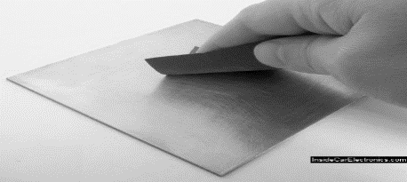  рис.1 | Внимательно осмотреть заготовку, определить базовую сторону разметочной плоскости. Визуально, отделить от поверхности металла ржавчину, окалину, заусенцы, шлак. Очистить рабочее место от пыли  Требование: не сдувать металлическую пыль, не смахивать ее рукой, пользоваться для этих целей щеткой-сметкой и совком.
Упражнение 2. Окрашивание поверхности под разметку
Выбор красителя в зависимости от материала заготовки.  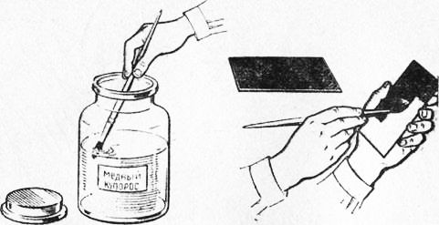  рис.1 | 1. Для окрашивания необработанных поверхностей применяют меловой раствор (600 гр. мела + 50 гр. столярного клея + 4 л воды). 2. Чисто обработанные поверхности изделий из черных металлов окрашивают раствором медного купороса (2-3 чайные ложки медного купороса на стакан воды) или специальным лаком для разметки.
Окрашивание поверхности раствором.  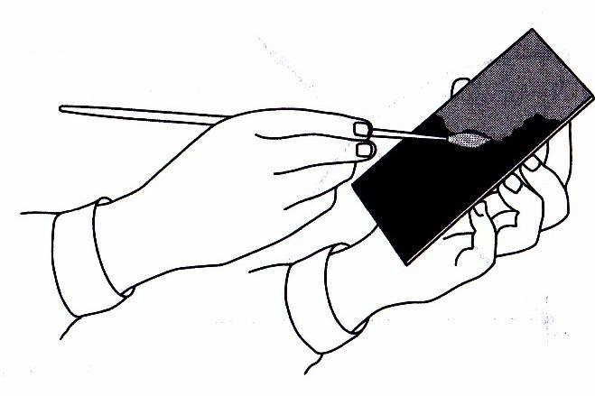  рис.2   рис. 2.1  Высушить окрашенную поверхность. | 1. Взять заготовку в левую руку и держать наклонно. 2. Кисть взять в правую руку и перекрестными вертикальными и горизонтальными движениями нанести ею на поверхность детали тонкий равномерный красящий слой (см. рис.); краситель надо набирать только концом кисти в небольшом количестве во избежание образования потеков. 3. Просушить окрашенную поверхность.  Требование:  При окрашивании поверхности заготовки, слой покрытия должен быть тонким и наносится равномерно
Упражнение 3. Нанесение рисок.
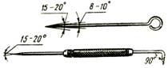  рис.3  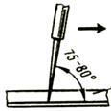  рис.4  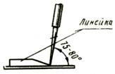  рис. 5 | - Выбрать чертилку в зависимости от металла размечаемой детали (см. рис. № 3):  Стальные – при разметке грубых и предварительно обработанных деталей.  Латунные – при разметке отшлифованных поверхностей готовых деталей.  - Нанести риски чертилкой, располагая ее с наклоном по направлению перемещения (см. рис. №4) и с наклоном в сторону от линейки (см. рис. № 5); угол наклона чертилки не должен изменяться в процессе нанесения рисок; заостренный конец чертилки все время должен быть прижат к линейке, а линейка – плотно прижата к детали. 3. Риску проводить только один раз. Важно: разметку нужно начинать с нанесения основных центровых рисок, осей, а затем всех горизонтальных, вертикальных и, наконец, наклонных рисок.
Упражнение 4. Графические построения.
Построение прямой АВ.    рис.1    рис.2 | 1. Подготовить поверхность заготовки к разметке.  2. Взять обработанный торец или ребро заготовки за начало отсчета – базу (см. рисунок № 1).  3. Наложить линейку на размечаемую поверхность, совместив деление отсчитываемого размера с базой (нижняя и боковая стороны детали).  4. По нулевому делению линейки чертилкой нанести метку (см. рис. № 2).  5. Нанести такую же метку и с другой стороны детали.  6. Через нанесенные метки по наложенной на деталь линейке провести чертилкой линию
Нанесение прямых параллельных рисок.  рис.1 | Наложить угольник на размечаемую поверхность так, чтобы полка его была прижата к обрабатываемой стороне заготовки. Придерживая угольник левой рукой (см. рис. № 1), провести риску, прижимая при этом чертилку к ребру угольника. Передвигая угольник вдоль обработанной стороны заготовки, проводить на ней параллельные риски.
Нанесение прямой линии параллельно заданной прямой АВ на определенном расстоянии L  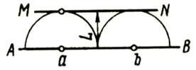 | 1. Из произвольных точек a и b на прямой AB с помощью разметочного циркуля провести дуги радиусом L.  2. Прямая MN, касательная к этим дугам, будет параллельной заданной прямой AB и отстоять от нее на заданном расстоянии L (см. рисунок).
Нанесение взаимно перпендикулярных рисок с помощью разметочного циркуля.  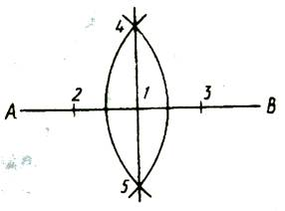 | 1. Подготовить поверхность заготовки к разметке.  2. Провести на подготовленной поверхности произвольную риску AB (см. рис.).  3. Примерно на середине риски отметить и накернить точку 1.  4. По обе стороны от точки 1 циркулем, установленным на один размер, сделать на риске засечки 2 и 3, а в них – керновые углубления.  5. Установить циркуль на размер, превышающий размер между точками 1 и 2 (1 и 3) на 6-8 мм.  6. Установить неподвижную ножку циркуля в точку 2 и подвижной ножкой провести дугу, пересекающую риску.  7. То же самое проделать, установив неподвижную ножку циркуля в точку 3.  8. Провести через точки пересечения дуг 4 и 5 и точку 1 риску, которая будет перпендикулярна первоначальной
Нанесение взаимно перпендикулярных рисок с помощью угольника.  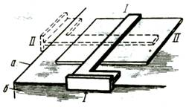 | 1. Подготовить поверхность заготовки к разметке.  2. Заготовку положить в угол разметочной плиты, выверить ее положение относительно боковых поверхностей a и б плиты и слегка прижать грузом или закрепить струбциной (см. рисунок), чтобы она не сдвигалась в процессе разметки.  3. Приложить угольник к боковой поверхности б разметочной плиты (положение угольника I – I) и провести первую риску.  4. Приложить угольник полкой к боковой поверхности a (положение II – II) и провести вторую риску, которая будет перпендикулярна первой.
Нанесение рисок под заданным углом.  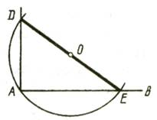  рис1  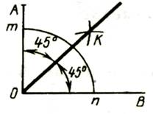рис2  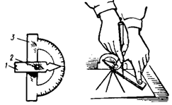 | Под углом 90º:  1.Подготовить поверхность заготовки к разметке.  2.С помощью линейки нанести на нее произвольную риску AB (см. рис. № 1).  3.Из произвольной точки O провести окружность через будущую вершину угла – точку A; эта окружность пересечет прямую AB в точке E.  4.Через точки O и E провести прямую до пересечения с окружностью в точке D; отрезки AD и AB образуют прямой угол. Под углом 45º:  6 Подготовить поверхности заготовки к разметке.  7 Разметить на ней плоским угольником прямой угол AOB (см. рис. № 2).  8 Из вершины произвольным радиусом описать дугу, пересекающую стороны угла в точках m и n.  9 Из точек m и n радиусом, большим половины дуги, сделать засечки и точку пересечения этих засечек K соединить прямой с вершиной угла O; каждый из полученных двух углов будет равен 45º.  С помощью транспортира:  1. Подготовить поверхности заготовки к разметке.  2. Провести прямую риску и отметить на ней произвольную точку, накернив ее (см. рис. № 3)  Приложить к риске основание транспортира 3.  3. Удерживая левой рукой основание транспортира, правой рукой поворачивать широкий конец линейки 1 до тех пор, пока конец линейки, имеющий форму стрелки, не совпадет с делением заданных градусов, нанесенных на дуге транспортира.  4. Закрепить линейку винтом 2 и чертилкой нанести риску.

1.1Инструкционно – технологическая карта.
Разметка плоских поверхностей

Инструменты | Материалы | Оборудование
- Измерительные линейки;  - Штангенциркули;  - Разметочные циркули;  - Чертилки;  - Угольники с широким основанием 90гр.  - Кернеры;  - Транспортиры;  - Разметочные молотки;  - Металлические щетки;  - Скребки. | - Наждачная бумага;  - Медный купорос;  - Мел; • Ветошь;  - • Быстросохнущий лак | - Разметочные плиты  - Рефлекторный светильник;  - Учебные заготовки;  - Шаблоны.

Технологический процесс | Указания и пояснения
Упражнение 1. Подготовка поверхности металла к разметке
рис.1 | Внимательно осмотреть заготовку, определить базовую сторону разметочной плоскости. Визуально, отделить от поверхности металла ржавчину, окалину, заусенцы, шлак. Очистить рабочее место от пыли  Требование: не сдувать металлическую пыль, не смахивать ее рукой, пользоваться для этих целей щеткой-сметкой и совком.
Упражнение 2. Окрашивание поверхности под разметку
Окрашивание поверхности раствором.  рис.2  рис. 2.1  Высушить окрашенную поверхность. | 1. Взять заготовку в левую руку и держать наклонно. 2. Кисть взять в правую руку и перекрестными вертикальными и горизонтальными движениями нанести ею на поверхность детали тонкий равномерный красящий слой (см. рис.); краситель надо набирать только концом кисти в небольшом количестве во избежание образования потеков. 3. Просушить окрашенную поверхность.  Требование:  При окрашивании поверхности заготовки, слой покрытия должен быть тонким и наносится равномерно
- Выбрать чертилку в зависимости от металла размечаемой детали (см. рис. № 3):
Стальные – при разметке грубых и предварительно обработанных деталей.
Латунные – при разметке отшлифованных поверхностей готовых деталей.

Базовая пластина | От каждого края базовой стороны отмерить по 5 мм, и по линейке провести линии (риски), что в итоге получим рабочую область. Полученный прямоугольник делим на 4 равные части.
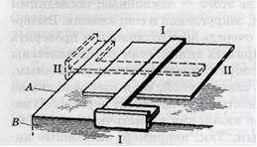  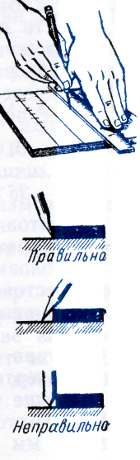 | В I части прямоугольника наносят параллельные риски с помощью чертилки и угольника, соблюдая расстояние 10 мм. Первую риску проводят по угольнику б (положение угольника I — I). После этого угольник прикладывают полкой к боковой поверхности а (положение II — II) и проводят вторую риску, которая будет перпендикулярна первой.  Требование: Чертилку все время прижимают к линейке или к угольнику, которые должны плотно прилегать к заготовке. Чтобы избежать сдвига миллиметровой линейки, нужно ее плотно прижимать к изделию широко расставленными пальцами левой руки так, чтобы пальцы прижимали концы линейки, а не ее середину. Риски ведут только один раз. При повторном проведении линий невозможно попасть точно в то же место, в результате получается несколько параллельных рисок, что считается браком.
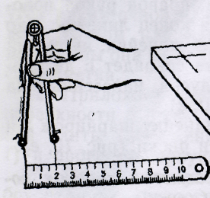  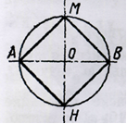  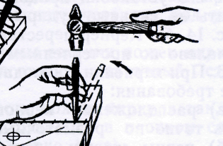  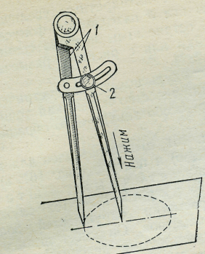 | Построение квадрата внутри окружности во II части прямоугольника.  Делим прямоугольник на равные части и находим центр окружности, который лежит на пересечении прямых.  Накернить центр окружности О.  Циркулем отмеряем R=50 мм и наносим на заготовку.  Линии окружности накернить в четырех местах – в местах пересечения осей.  Точки А, Н, В, М делят окружность на четыре части.  Соединив рисками точки А, М, В, Н, получим квадрат  Требование: Удары молотка по кернеру должны быть такими, чтобы глубина кернового углубления составляла приблизительно 0,5 мм.  Циркуль может сместиться, если не будет проложено усилие к той ножке, которая установлена в накерненый центр окружности.
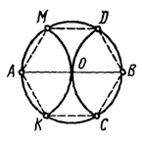  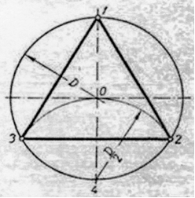 | Деление окружности на шесть равных частей в III части прямоугольника. Делим прямоугольник на равные части и находим центр окружности, который лежит на пересечении прямых. Накернить центр окружности О. Циркулем отмеряем R=50 мм и наносим на заготовку. Из точки А и В прочертить дуги радиусом данной окружности, которые пересекутся в центре окружности О. Построенные А, К, С, В, D и М делят окружность на шесть равных частей. Накернить и соединить.  Построение вписанного в окружность равностороннего треугольника в IV части прямоугольника.  Для построения треугольника намечаем на диаметре вершину—точку 1 и проводим диаметральную линию 1—4. Далее из точки 4 радиусом, равным D/2, описываем дугу до пересечения с окружностью в точках 3 и 2. Полученные точки будут двумя другими вершинами искомого треугольника.
Разметка по шаблону.
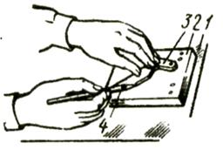 | Подготовить поверхность заготовки к разметке.  2. Установить заготовку 2 на разметочную плиту 1 так, чтобы она плотно прилегала к ней (см. рисунок).  3. Наложить шаблон 3 на размечаемую заготовку так, чтобы он плотно прилегал к ней.  4. Пальцами левой руки прижимать шаблон к заготовке, а пальцами правой руки прочерчивать чертилкой 4 вдоль контура шаблона риски, строго сохраняя неизменный угол наклона и нажим на чертилку.
Кернение разметочных рисок.
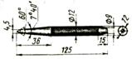    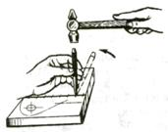 | . Выбрать кернер (см. рис. № 1) и проверить соответствие его размеров и угла заточки размечаемой заготовке.  2. Взять кернер тремя пальцами левой руки и поставить острым концом точно на разметочную риску так, чтобы острие кернера находилось строго на середине риски  (см. рис. № 2); наклонив кернер в сторону от себя, прижать его к намеченной точке.  3. Поставить кернер вертикально  (см. рис. № 3). 4. Нанести легкий удар молотком.

Список литературы
– Слесарное дело, Р-Д., изд. Феникс, 2014 год;
– Слесарное дело с основами материаловедения, М., изд. Высшая школа, 1997 год;
– Практические работы по слесарному делу, М., изд. Высшая школа, 2012 год;
– Основы слесарного дела, М., изд. Academia, 2012 год.
Литература, рекомендуемая студентам:
– Слесарное дело, М., изд. Феникс, Р-Д., 2009 год;
– Основы слесарного дела, М., изд. Academia, 2012 год.
Интернет-ресурсы
ardenweb.ru/ploskostnaya-razmetka.
http://dejneka.taba.ru/blog/page1287676888/126102_ploskostnaya_razmetka_.html.
http://www.3cpt.ru/documents/d3/d3d16/eir5.

